МОСКОВСКИЙ АВИАЦИОННЫЙ ИНСТИТУТ
(НАЦИОНАЛЬНЫЙ ИССЛЕДОВАТЕЛЬСКИЙ УНИВЕРСИТЕТ)

Институт №8 «Компьютерные науки и прикладная математика»
Кафедра 806 «Вычислительная математика и программирование»

Лабораторная работа №1
по курсу “Компьютерная графика”

Основы 3D графики

Выполнил: А. С. Шитов
Группа: М8О-316Б-24
Преподаватель: В. Д. Бахарев

Москва, 2026
Условие
Знакомство с основами 3D-графики: построение простых 3D-объектов, проекция на 2D-плоскость, а также обучение работе с матрицами перспективы, ортографической проекции и аффинными преобразованиями. Вариант 5: Сфера (~100 вершин)

Метод решения
Для достижения цели работы местоположение точек на сфере рассчитывалось в зависимости от сегмента в системе координат, схожей со сферическими координатами. Всего использовалось 10 сегментов по широте и 12 сегментов по долготе (110 вершин). Для реализации поворотов, растяжения, сдвигов, построения матриц перспективы и ортографической использовалась библиотека glm. Из объектов Vulkan были использованы: VkDevice, VkQueue, VkBuffer, VkDescriptorSetLayout, VkDescriptorPool, VkDescriptorSet, VkPipelineLayout, VkPipeline, VkShaderModule, VkCommandBuffer, VkRenderPass, VkFramebuffer.

Результаты
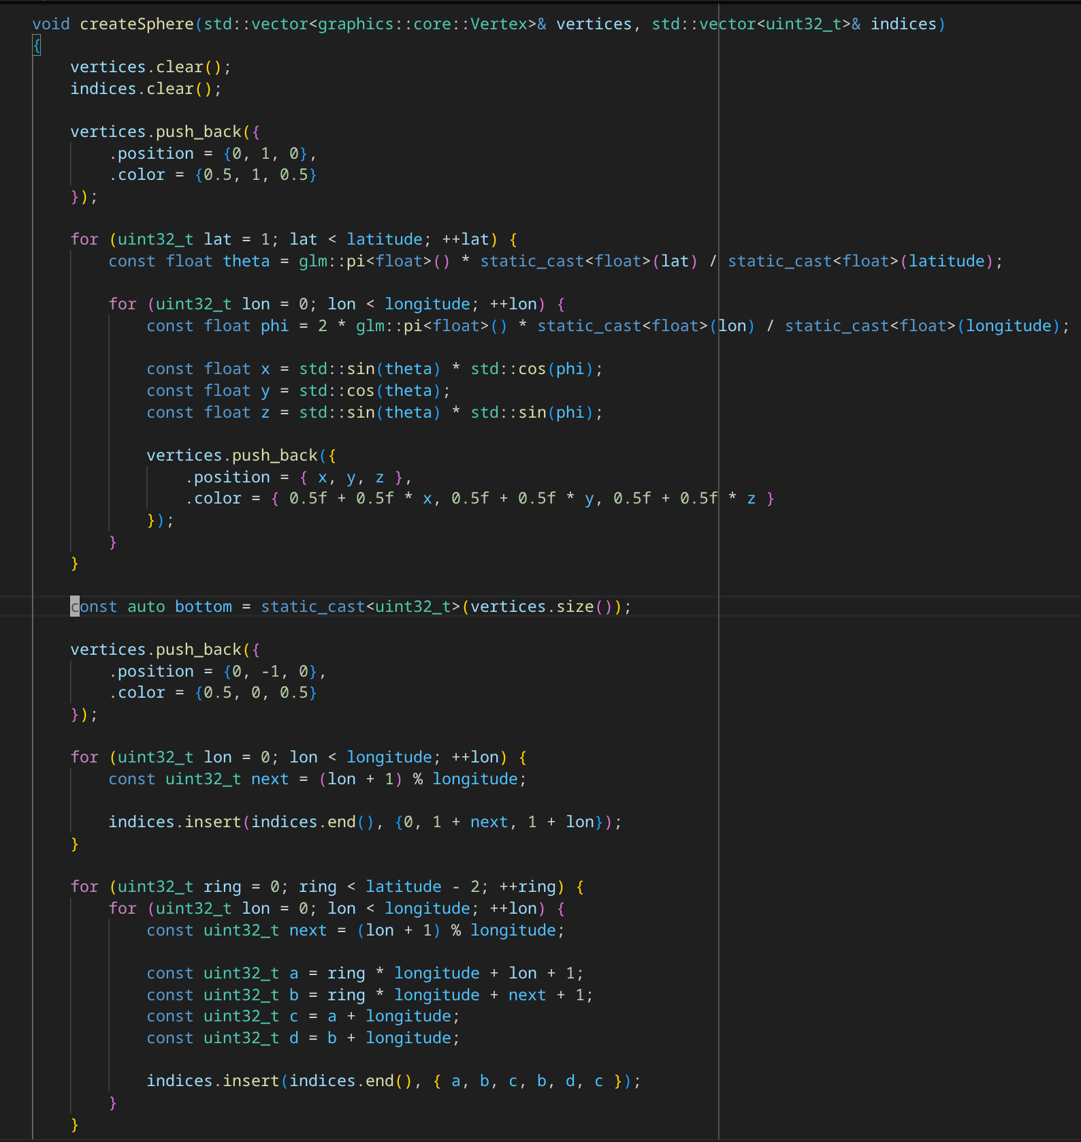
Код создания точек на сфере и колец сферы с последующим соединением в треугольники для рендера.

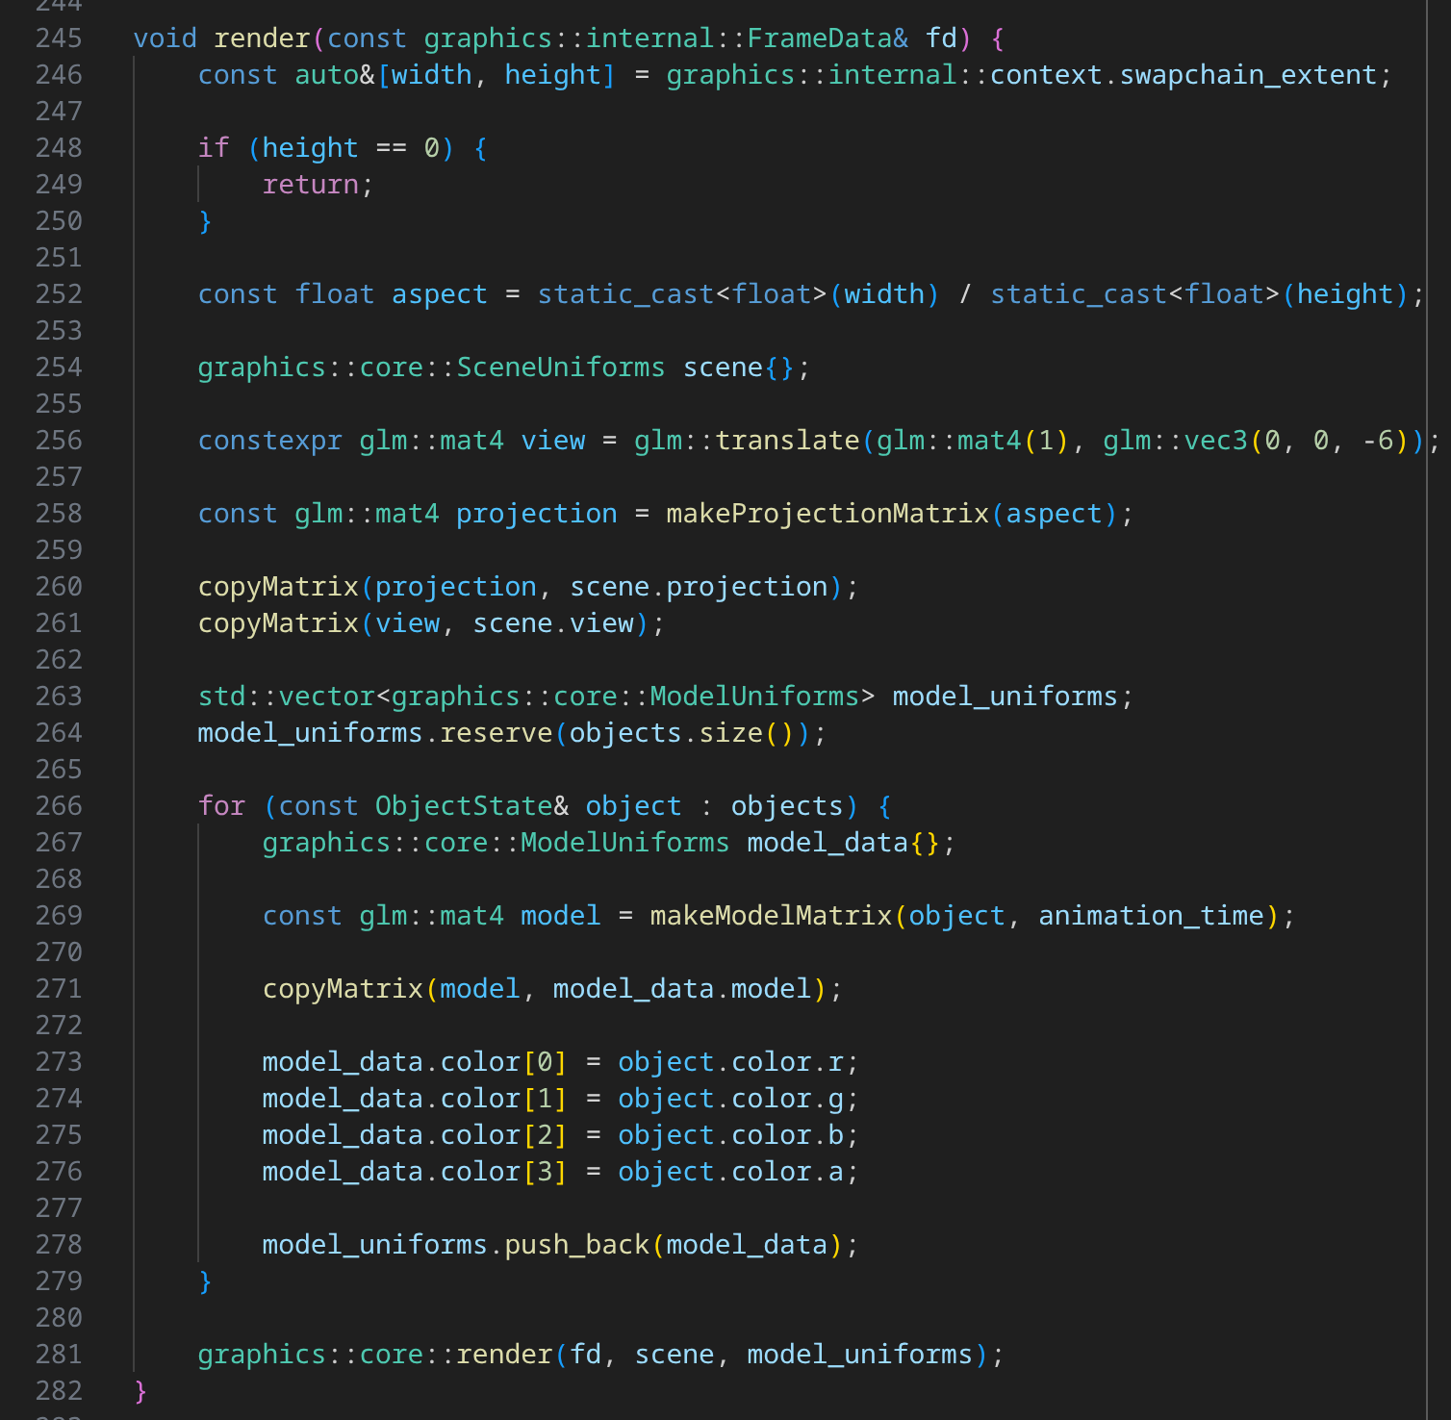
Код рендера приложения, создающий матрицу вида, матрицу проекций, UBOs для моделей с последующим обновлением данных для каждой UBO и финальным рендером для отрисовки.

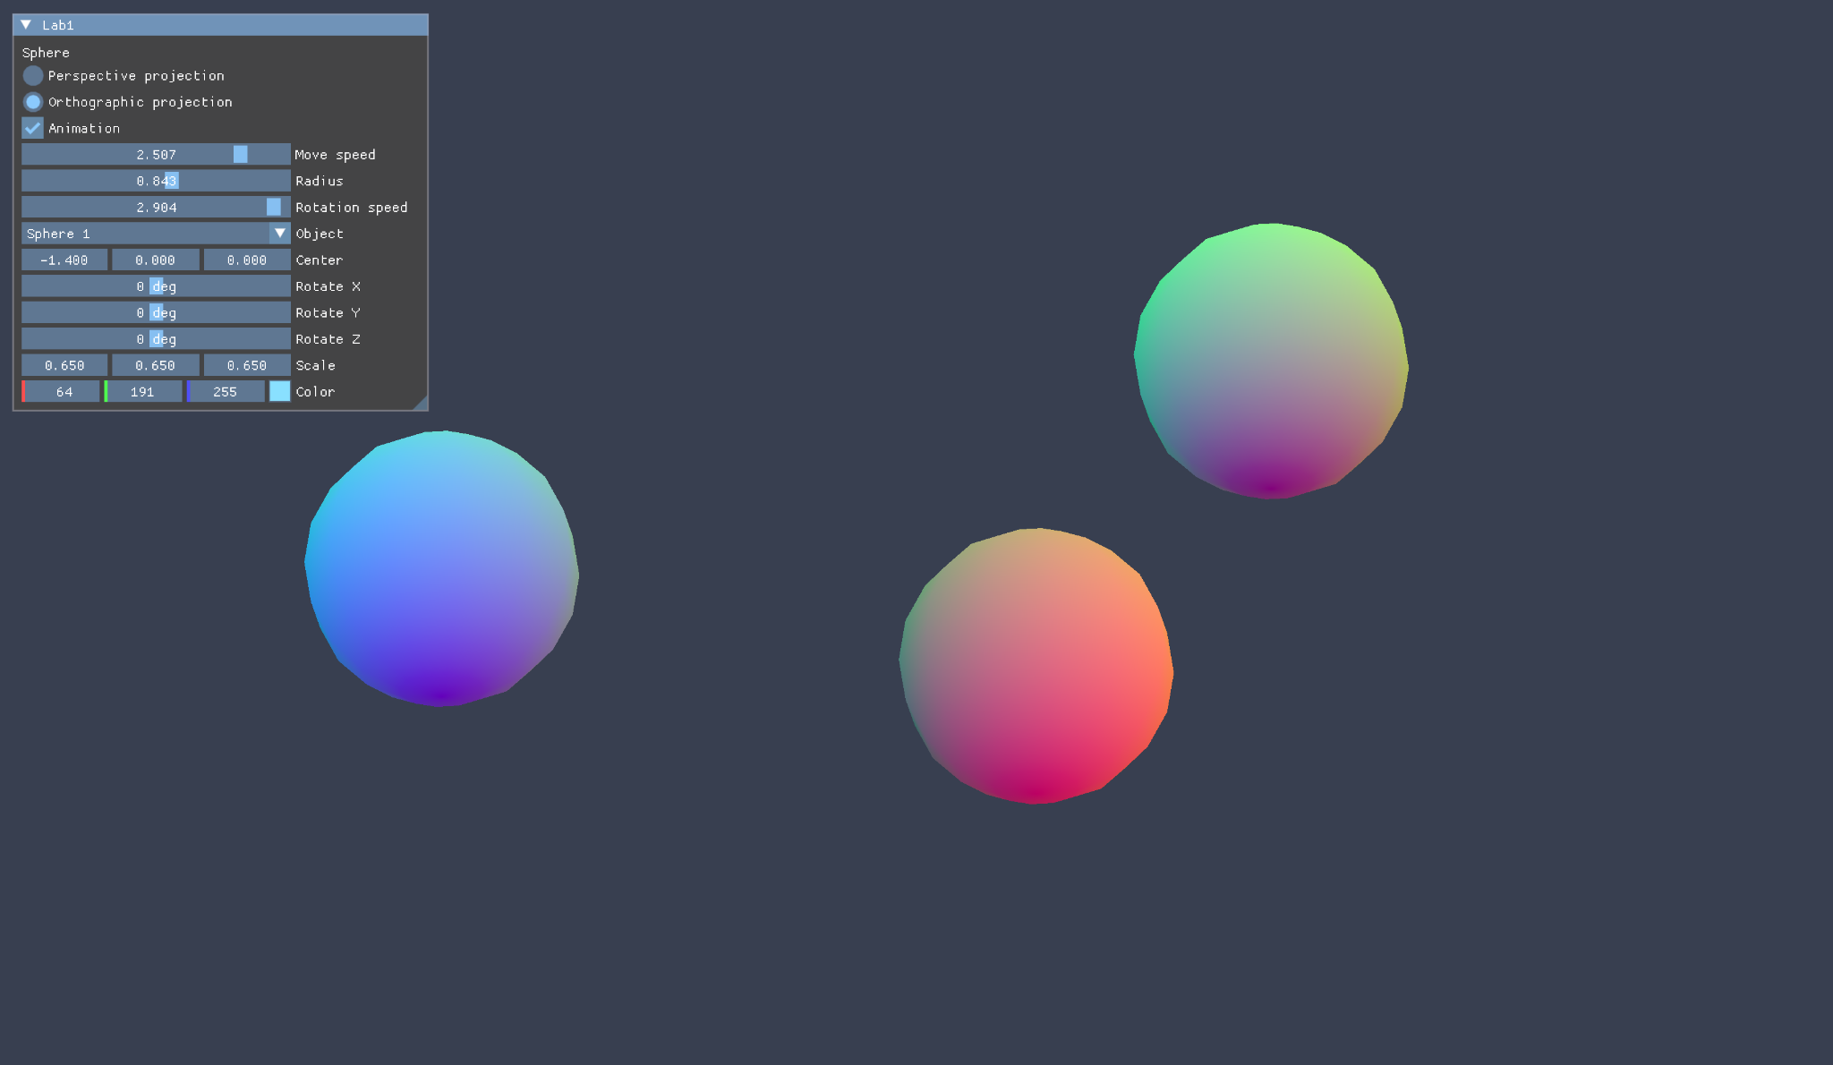
Демонстрация результатов выполнения лабораторной работы (отрисовка 3 сфер с ImGUI-меню).

Выводы
Я научился основам 3D-графики: построению простых 3D-объектов, проецировании на 2D-плоскость, а также работе с матрицами перспективы, ортографической проекции и аффинными преобразованиями.

